В НОГУ СО ВРЕМЕНЕМ
№ 1 5 октября. 2012 года
Школьная информационно-развлекательная газета

СЕГОДНЯ В НОМЕРЕ:

Школьная традиция
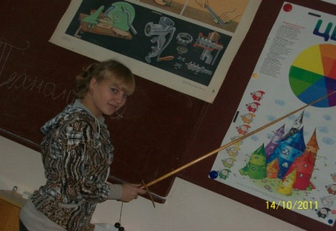
Стр. 2

Устами школьников 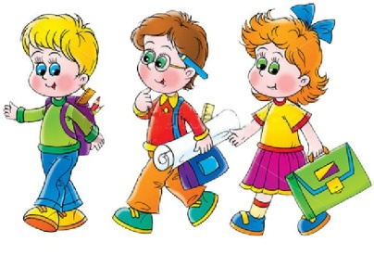
Стр. 3

Smile

Стр. 4

Материалы подготовлены и напечатаны творческим объединением «Школа юного журналиста»

С ПРАЗДНИКОМ, ДОРОГИЕ НАШИ ПЕДАГОГИ!
Сегодня, 5 октября, свой профессиональны праздник отмечают все педагоги страны. Мы от всей души поздравляем учителей, а в первую очередь слова любви и благодарности звучат в адрес наших самых замечательных педагогов Сущёвской школы.

Поздравляем Вас с Днем учителя! Это благородный и весьма нелегкий труд – преподавать. Но Вы справляетесь с этим виртуозно! Легко находите подход к каждому из своих учеников. Ваш предмет не только приносит пользу, но и дарит положительные эмоции, что не менее важно в обучении. Ваши ученики обязательно вырастут достойными людьми. И это все благодаря Вашим стараниям.

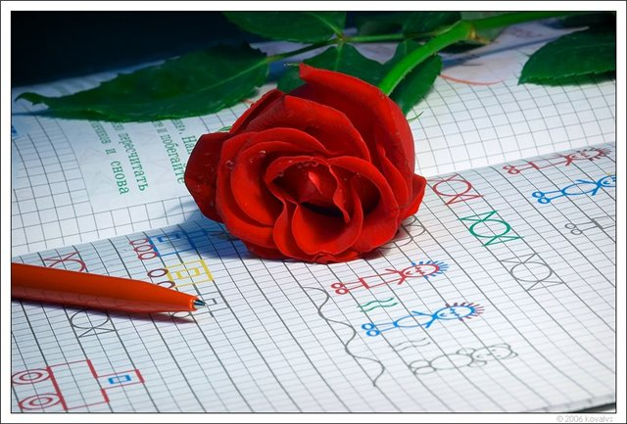

Родные наши учителя!
Мы поздравляем Вас сердечно!
Да, Ваша трудная стезя,
И трудность эта - бесконечна!.
Но дело ваше молодое
Оно добром полно, заботой.
Энтузиазма у Вас море,
Чтоб справиться с такой работой.
И труд Ваш ценен результатом.
Мы благодарность выражаем,
Нам лишь обидно за зарплату,
Которую власть начисляет.
За Труд Великий полагается
всегда достойный гонорар.
Учителем Россия славится!
Ведь он начало всех начал!!!!!!
Автор: Верясова Алина, 10 класс

ШКОЛЬНАЯ ТРАДИЦИЯ
В нашей школе есть замечательная традиция: в День учителя ученики берут на себя роль учителей, старшеклассники ведут уроки у младшего и среднего звена. Количество лет этой традиции не берётся посчитать никто, кажется, что она существует вечно, ещё наши мамы и папы, будучи учениками нашей любимой Сущёвской школы, в день учителя, становились пусть на какой-то самый маленький отрезок времени учителями. Может быть благодаря этому маленькому, казалось бы, шуточному, мероприятию, многие решили связать свою судьбу с педагогической деятельностью. Не исключено, что именно благодаря этой маленькой традиции, есть в нашей школе и ещё одна особенность, которая тоже выходит на уровень традиции: учителя, которые когда-то были учениками Сущёвской школы.
Наша газета провела небольшой опрос среди учеников и учителей школы. К ним мы обратились вот с каким вопросом: «Как вы относитесь ко Дню самоуправления в школе? Почему?»
Мнения, безусловно, разделились. Ведь нельзя отрицать, что есть здесь свои плюсы и минусы. Педагоги сетовали на отсутствие дисциплины, как следствие плохое усвоение материала. Но как педагогами, так и их воспитанниками отмечалось приподнятое настроение, возможность почувствовать себя в иной роли (ученик в роли учителя), а в дальнейшем осознание учащимися того, как НЕ надо себя вести, а как НАДО. Нельзя обойти стороной и тот момент, что во время подготовки к уроку, учитель и ученик выходят на новый путь общения.
Если проанализировать картину в целом, то все минусы покрываются плюсами в этот чудесный осенний день, а значит, традиция будет продолжена. А роль учителя осознана с ещё большим почётом и уважением!
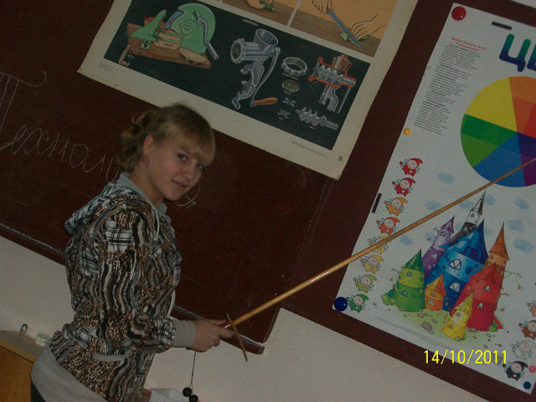

НЕМНОГО ИСТОРИИ
Ежегодно 5 октября в более 100 странах отмечается день учителя, который был учрежден в 1994 году как Всемирный день учителя (World Teaches' Day). Это профессиональный праздник всех учителей, преподавателей и работников сферы образования - день, в который отмечаются роль и заслуги учителей в процессе качественного образования на всех уровнях, а также их неоценимый вклад в развитие общества.
Исторической предпосылкой для учреждения Дня учителя стала состоявшаяся 5 октября 1966 года в Париже Специальная межправительственная конференция о статусе учителей.
5 октября 1994 года Всемирный день учителя отмечался впервые, и с тех пор праздничные мероприятия неизменно проходят 5 октября, хотя в некоторых странах этот праздник отмечается в дни близкие к 5 октября.
День Учителя в России.
День учителя - профессиональный праздник работников сферы образования. Был учрежден указом Президиума Верховного Совета СССР от 29 сентября 1965 года. Отмечался в первую среду февраля
По указу № 1961 Президента РФ от 3 октября 1994 года День учителя стал отмечаться 5 октября вместе со Всемирным днём учителей. Ранее этот праздник отмечали в первое воскресенье октября.

Желаю счастья и здоровья, успеха, радости, любви!
(Иванова К., 7 класс)

Я желаю всем учителям железного терпения, стальных нервов и трудолюбивых учеников!
(Пименова Л., 10 класс)

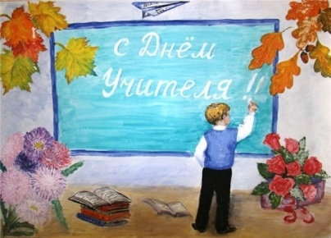

Я желаю побольше улыбок, поменьше расстройств!
(Иванова С., 10 класс)

Терпения! Чтоб ученики любили учителей!
(Казиева А., 10 класс)

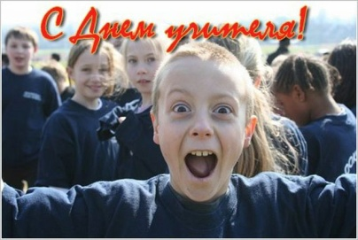

УСТАМИ ШКОЛЬНИКОВ
(Что бы вы хотели пожелать своим учителям?)

Талантливых учеников! Здоровья! Успехов во всех сферах деятельности!
(Буркова О., 9 класс)

Желаю учителям много счастья и разумных учеников!
(Калиничев Б., 10 класс)

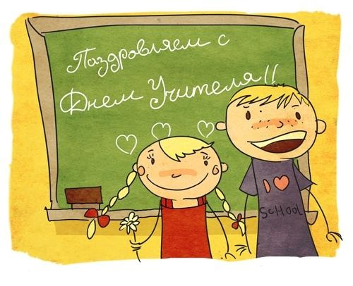

Пусть счастье, как яркое солнце,
Всегда освещает дорогу, Что хочется - все удается
И радостных дней будет много!
(Красильникова М., 9 класс)

Желаю побольше денег, чтоб не болели, и чтоб жили долго и счастливо!
(Гусева К., Кукушкина С., 6 класс)

Крепкого здоровья! Успехов! Благодарных учеников!
(Камнева Я., 5 класс)

Желаю цветущих улыбок, море радости, чтоб школьная дорога была интересной и увлекательной! Здоровья! Терпения!
(Верясова А., 10 класс)

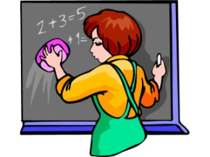

SMILE
Шуточный гороскоп учителя
У учителей музыки в этом учебном году пойдёт всё как по нотам: )
***
У педагогов по технологии всё, как и всегда: каша не подгорит, строчка на ткани будет ровной, гвоздь забит прямо, ученики прилежны, послушны, вежливы: )
***
Учениками на уроках математики все материалы будут усвоены как дважды два: )
***
На уроках ИЗО картина Репина «Всё тихо»: )
***
Дорогие учителя физики! Сила ваших действий неизменно равна силе противодействий учеников: )
***
На уроках географии вертеться будет глобус, а не ученики! Ваши ученики на экзамене НЕ пролетят как фанера над Парижем: )
***
У учителей черчения, всё как по расчетке! Главный вид учеников будет соответствовать масштабу. И маленький совет: нерадивых учеников обозначьте пунктиром: )
***
Учителей иностранного языка ожидают very. very good children: )
***
У учителей биологии просто удачный учебный год, скелетов в шкафу не предвидится: )
***
На истории Ледового побоища учеников не предвидится! Ожидается масштабная Битва за знания: )
***
На уроках обществознания как всегда социальный баланс, душевный настрой предвещает победу: )
***
На уроках информатики ученики не будут зависать и долго перезагружаться:)
***
Учитель химии выпадет в осадок от ответов особо нерадивых учеников. Ожидает счастливый учебный год с каталитическими реакциями таких веществ, как УЧЕНИК И УЧЕБНИК: )
***
У учителей ОБЖ год будет без ДТП, ДДТ и т.д. : )
***
Учителей физкультуры ожидают кроссы, метания (чаще гранат), предвидятся даже прыжки через «козла». Всё успешно! В итоге вы на самой высокой ступени пьедестала! : )
***
Учителей литературы ожидает исполнение заветных желаний. В частности: домашнее задание учеников будет не мимолётным видением, а систематической работой! Во всех без исключения учениках пробудится гений чистой красоты: )
***
Учителей русского языка ожидает интенсивное изучение иероглифических надписей! К сожалению это не находки их прошлых веков, а тетради ваших учеников: )

